Прес-реліз

Кожен заслуговує на посмішку

Корпорація GC здійснює нові ініціативи з надання допомоги постраждалим стоматологам

Після руйнівного землетрусу, який вразив Туреччину та Сирію 6 лютого 2023 року, корпорація GC надавала підтримку постраждалим громадам. Пан Макото Накао, голова GC International, пані Макіко Накао, президент фонду Накао Всесвітнього здоров’я порожнини рота та пан Йозеф Ріхтер, головний виконавчий директор і президент GC Europe, нещодавно нанесли візит ввічливості до Туреччини та підтвердили незмінну прихильність корпорації GC надавати підтримку під час кризи та для виконання своїх корпоративних соціальних зобов’язань.
03 липня під час візиту пану Таріку Ісмену, президенту Турецької стоматологічної асоціації, було вручено ваучер на пожертвування продукції на суму 100 000 євро, який висловив глибоку вдячність ініціативам корпорації GC щодо надання допомоги.
Також гості відвідали Турецьку стоматологічну торгову та комерційну асоціацію (DİŞSIAD), яка об’єднує 250 стоматологічних компаній у Туреччині з метою звіту про пожертви. З цієї нагоди пан Еркан Уджар, голова Асоціації подякував корпорації GC як першому виробнику стоматологічної продукції, який зробив пожертву, та вручив лист подяки.
07 липня пані Селен Хазне, регіональний менеджер GC Turkey, відвідала провінцію Хатай, яка найбільше постраждала від землетрусу. Для стоматологів, чиї клініки були зруйновані, побудували нові будинки панельного типу, а також, за можливості, відремонтували деякі будівлі. Першу партію зі зразками пожертвувань вручили голові Стоматологічної палати провінції Хатай пану Небілу Сейфеттіну.
«Я відчувала енергію людей, які бажають якнайшвидше оговтатися від цього стихійного лиха», – зазначила пані Хазне. «Ми прагнемо, наскільки це можливо, допомогти стоматологам, щоб вони могли знову відчувати стабільність і повернутися до повсякденного життя».
Відвантаження пожертвувань буде завершено 20 липня окремими партіями для профільних лікарів.

GCE EEO - Ukraine
вул. Костянтинівська 32, оф. 11
м. Київ
04071
Україна

+380 44 463 62 66
info.ukraine@gc.dental
ukraine.gceurope.com
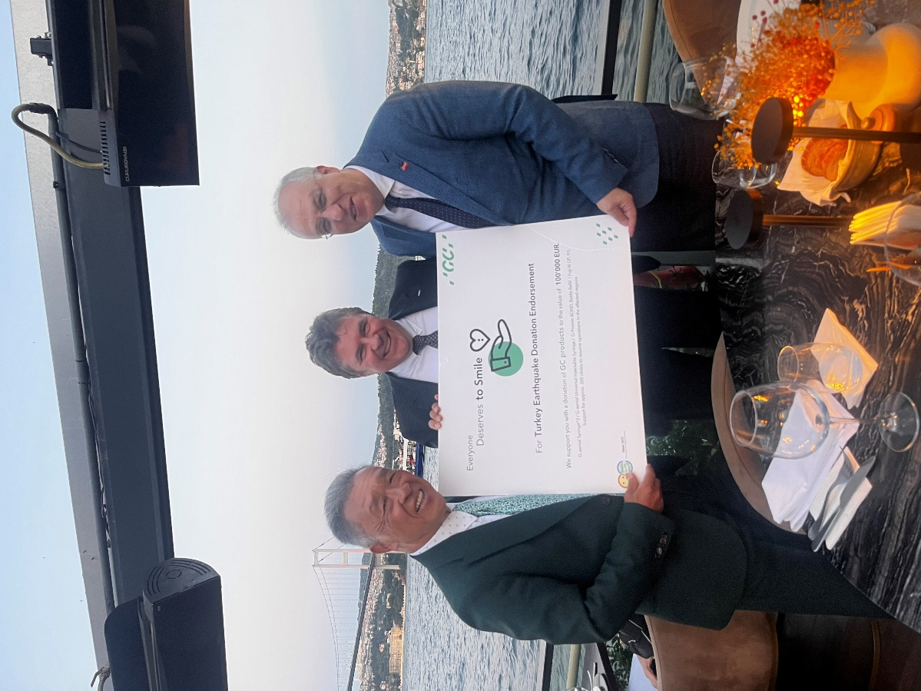

Фото 1: зліва направо: пан Макото Накао, голова корпорації GC International AG, пан Джозеф Ріхтер, головний виконавчий директор і президент GC Europe, і пан Тарік Ісмен, президент Турецької стоматологічної асоціації

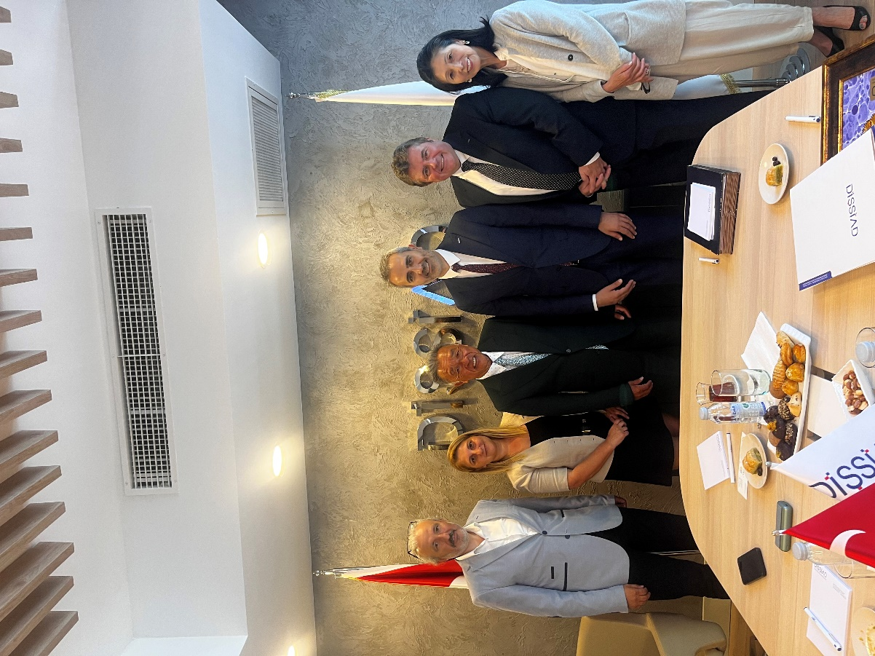

Фото 2: зліва направо: пан Іса Айдін, фінансовий директор Турецької стоматологічної торгової та комерційної асоціації (DİŞSIAD), пані Селен Хазне, регіональний менеджер GC Turkey, пан Еркан Учар, голова Турецької стоматологічної торгової та комерційної асоціації, пан Йозеф Ріхтер, та пані Макіко Накао, президент фонду Накао Всесвітнього здоров’я порожнини рота
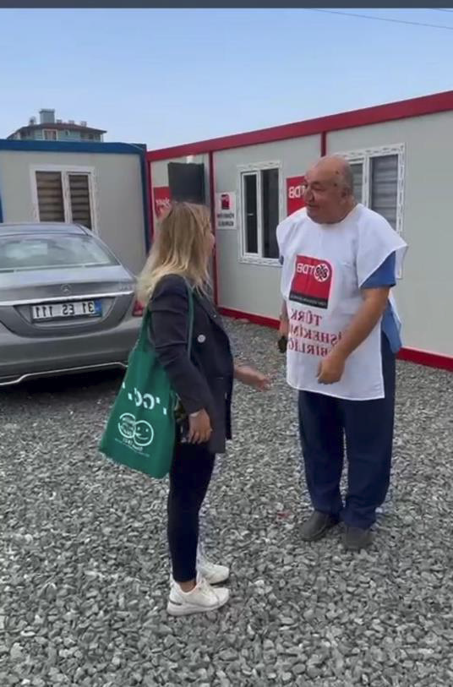

Фото 3: пан Небіл Сейфеттін, голова Стоматологічної палати провінції Хатай, вітає пані Селен Хазне, регіонального менеджера GC Turkey перед однією зі стоматологічних клінік панельного типу.

